Pořadové číslo  pro potřeby ÚAP: 14 | Obec: JEŘMANICE | Kód obce  530484

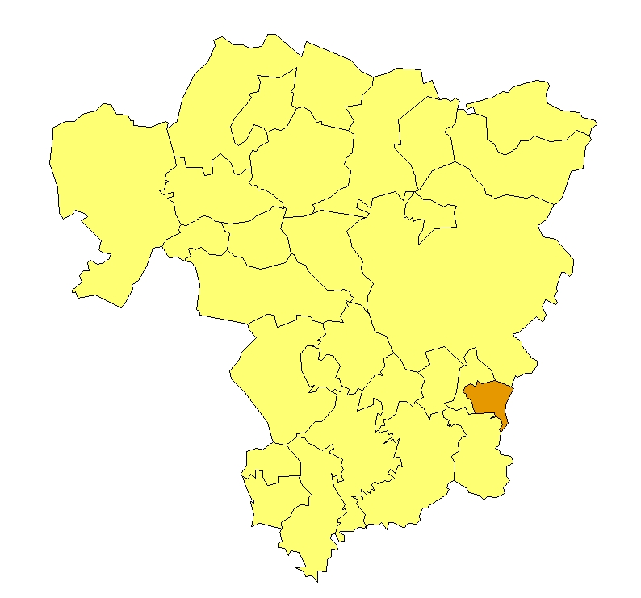 | Základní údaje o obci  Počet obyvatel: 449 (k 31. 12. 2009)  Rozloha k.ú: 4,37 km², tj. 437 ha  Základní ekonomické údaje  Míra nezaměstnanosti: 11 %  (k 31. 12. 2009)  Ekonomicky aktivní obyvatelstvo: 163  Zaměstnanost v sekundárním sektoru: 41 %  Zaměstnanost v terciárním sektoru: 42 %  Index vzdělanosti: 1,28  Základní občanská vybavenost  v obci není  Poloha obce v ORP Liberec: jih

Obecná východiska
- Obec nemá zpracován program rozvoje obce.
- Ze závěrů dotazníkového průzkumu vyplývají hlavní rozvojové záměry obce:
- zvýšení výkonu vodovodního systému, dobudování posilovacích stanic;
- vybudování a rozšíření kanalizace a ČOV, plynofikace obce;
- zamezení výstavby bioplynové stanice;
- výsadba nové aleje a vyhlášení současných alejí za VKP, vyhlášení okolí Jeřmanického potoka za VKP;
- obnova parku a vodní nádrže s parkovištěm;
- vybudování ski areálu;
- rekonstrukce kostela sv. Anny a označení pomníčků za nemovité památky;
- vymezení nových ploch pro výstavbu rodinných domů.

Zaměstnanost
Hodnocení zaměstnanosti vychází z ukazatele vývoj míry registrované nezaměstnanosti k 31. 12. od roku 2000 do roku 2009. Míra nezaměstnanosti vykazuje cyklický průběh s vrcholy v letech 2005 a 2009. Narůst nezaměstnanosti v roce 2009 byl způsoben hospodářskou recesí.
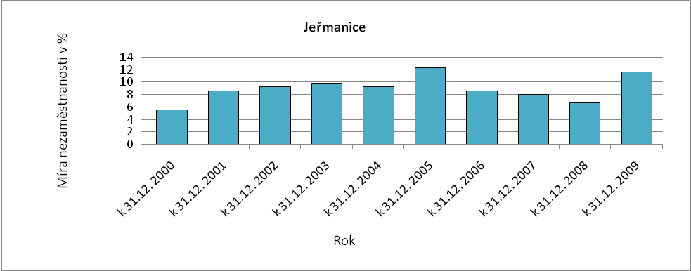
Obr. Jeřmanice - 1: Vývoj míry nezaměstnanosti v % k 31. 12. roku
Zdroj: ČSÚ, MPSV
Ekonomická aktivita
Dle ARES se v obci k 16. 4. 20010 nacházely 133 ekonomické subjekty, z toho bylo 117 aktivních subjektů. Z odvětvového hlediska se jedná zejména o různé druhy služeb. Dle počtu zaměstnanců se jedná o drobné subjekty.

Tab. Jeřmanice-1: Přehled ekonomických subjektů s největším počtem zaměstnanců
Hl. předmět podnikání CZ-NACE | Hl. předmět podnikání | Firma | Sídlo | Počet zaměstnanců
841100 | Všeobecné činnosti veřejné správy | Obec Jeřmanice | 46341 Jeřmanice | 1 - 5
862300 | Zubní péče | Lékařská regionální s.r.o. | 46341 Jeřmanice, Sněhová 318 | 1 - 5
711000 | Architektonické a inženýrské činnosti a související technické poradenství | STONE-TIME, spol. s r.o. | 46341 Jeřmanice 276 | 1 - 5
181000 | Tisk a činnosti související s tiskem | TISKÁRNA TOMÁŠEK, s. r. o. | 46341 Jeřmanice 276 | 1 - 5
461000 | Zprostředkování velkoobchodu a velkoobchod v zastoupení, stavební úpravy | PK PAMA s.r.o. | 46341 Jeřmanice, Pastevní 219 | neuvedeno
Zdroj: databáze MF, ARES

Celkový počet ekonomicky aktivního obyvatelstva je 163, přičemž největší část obyvatelstva je zaměstnána v terciárním sektoru.

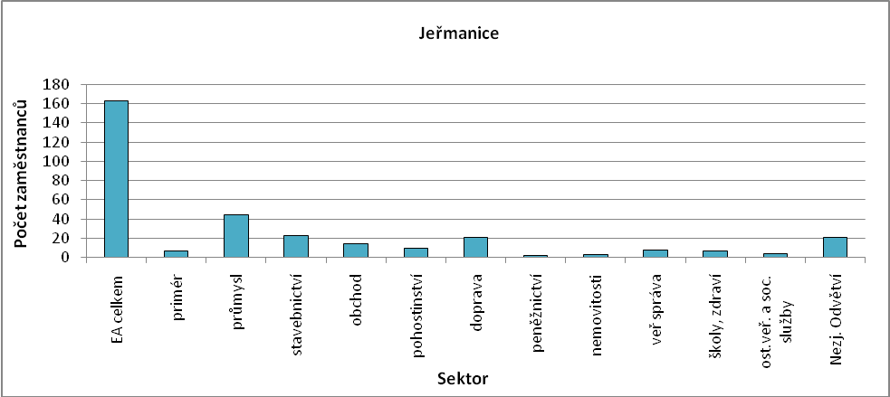
Obr. Jeřmanice-2: Struktura ekonomiky
Zdroj: ČSÚ, SLBD, 2001

Zemědělská výroba
Mezi nejvýznamnější firmy v obci v oblasti zemědělství patří firmy K.E.K. s.r.o. (pěstování krmiv, chov hospodářských zvířat, existuje záměr rozšíření o bioplynovou stanici, 11 zaměstnanců) a Monika Titěrová - "LARIX" (zemědělský podnikatel - FO nezapsaná v obchodním rejstříku, bez zaměstnanců).

Ostatní výroba
V obci je přibližně 50% podíl podnikatelů – FO. Celkem se k 31. 12. 2006 jednalo o 84 OSVČ, z toho bylo 76 podnikatelů – fyzických osob, 6 samostatně hospodařících zemědělců a 2 ostatní FO se svobodným zaměstnáním. V obci se nenachází žádné větší podnikatelské subjekty, významná je proto vyjížďka obyvatel za zaměstnáním do Liberce, Mladé Boleslavi a Hodkovic nad Mohelkou.

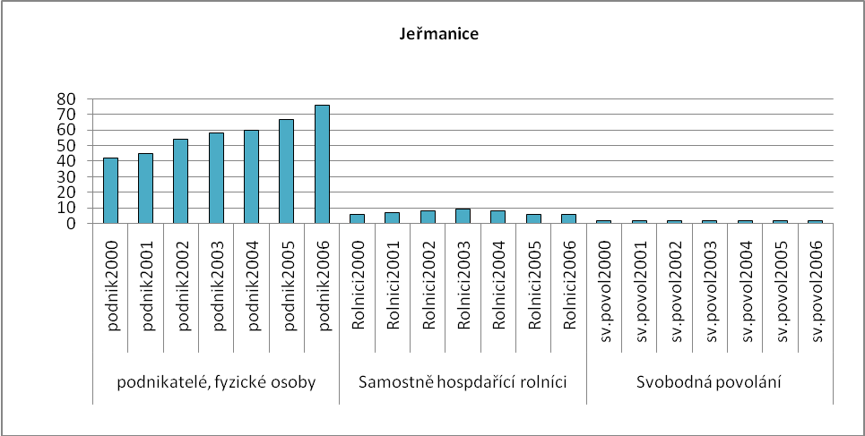
Obr. Jeřmanice-3: Vývoj počtu podnikatelů FO nezapsaných v obchodním rejstříku
Zdroj: ČSÚ

Brownfieldy / Opuštěné výrobní areály a objekty
Dle dotazníkového průzkumu z dubna 2010 se nenacházejí v obci žádné lokality typu brownfield. Jediný problém v tomto ohledu je zanedbaný statek v obci (záměr rozšíření na bioplynovou stanici je proti zájmu obce).

Potenciál rozvoje obce
Hodnocení silných a slabých stránek obce bylo provedeno dle jednotlivých faktorů hospodářského rozvoje (viz RURÚ – ekonomický pilíř) a následně porovnáno s pořadím poslední obce České republiky, která ještě nemá v daném faktoru problémy (na základě stanovené hranice dynamiky rozvoje). Na základě provedeného hodnocení lze konstatovat, že významně slabým faktorem je faktor F5 – občanská vybavenost, který je ovlivněn velikostí obce. Jako podprůměrné byly dále vyhodnoceny faktory F1 – nezaměstnanost a F5 – ekonomická aktivita. Hodnocení ekonomické aktivity odráží nízký počet pracovních příležitostí v obci. Další problém představuje vzdělanostní struktura, vyznačující se vysokým podílem obyvatel jen se základním vzděláním nebo středním vzděláním bez maturity. Viz obr. Jeřmanice-4.

Faktor osídlení lze hodnotit neutrálně, nepředstavuje závažnou bariéru pro další rozvoj obce. Atraktivita místa bydlení je příznivě ovlivněna bytovou výstavbou, věková struktura je velmi dobrá (obec vykazuje vysoký převis počtu obyvatel v předproduktivním věku nad obyvateli v poproduktivním věku). Strukturu ekonomiky lze hodnotit jako vyhovující, nejsilnějším zaměstnavatelským sektorem jsou služby. Ve využití půdy dominují trvalé travní porosty.

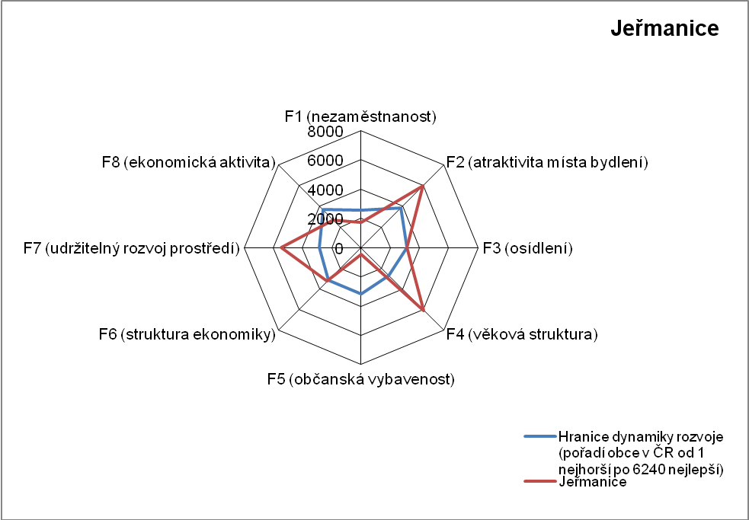
Obr. Jeřmanice-4: Dynamika hospodářského rozvoje obce (srovnání pořadí v rámci ČR)
Zdroj: Výzkum EF (HF) TUL (data za rok 2006), projekt č. WD-30-07-1

Závěry, Doporučení, Okruhy problémů k řešení
- Vyvážená struktura ekonomiky. Hlavním zaměstnavatelským sektorem jsou služby, byť postavení zpracovatelského průmyslu je rovněž významné.
- Obec je velmi dobře dopravně dostupná, leží u rychlostní silnice R35. Nevýhodou je naopak rozdělení obce touto silnicí na dvě části. Obec tak v podstatě nemá žádné centrum. Problémem je také zajištění bezpečného přístupu k autobusovým zastávkám.
- Věková struktura obyvatelstva je příznivá. Podíl obyvatel v předproduktivním věku je vyšší než podíl obyvatel v poproduktivním věku. Podmínkou udržení mladých obyvatel je rozvoj bytové výstavby, jinak hrozí vystěhování do měst.
- Vzdělanostní struktura vyznačující se vysokým podílem obyvatel se základním vzděláním a se vzděláním bez maturity je nepříznivá a zhoršuje uplatnitelnost obyvatel na trhu práce.
- Vzhledem k výhodné poloze obce vůči Liberci lze doporučit orientaci na rozvoj bytové výstavby. Podmínkou je ovšem dostavba kanalizace s napojením na ČOV.
- Obec může plnit rovněž funkci rekreačního zázemí pro obyvatele měst. Záměrem obce je zřízení ski areálu a vodní nádrže s parkovištěm. Obcí také prochází cyklostezka z Liberce do Hodkovic nad Mohelkou.

Silné stránky | - úzká vazba na Liberec  - dobrá dopravní dostupnost  - dobrá věková struktura  - vysoká zaměstnanost v terciéru
- absence vzdělávacích a zdravotnických zařízení  - rozdělení obce na dvě části rychlostní silnicí  - chybějící kanalizace s napojením na ČOV  - špatná vzdělanostní struktura obyvatel  - špatný stav místních komunikací | Slabé stránky
Příležitosti | - rozvoj bytové výstavby  - rekreační zázemí pro Liberec (rozvoj letních a zimních sportů)
- obec bez centra (odcizení obyvatel)  - zanedbaný statek v obci  - záměr zřízení bioplynové stanice  - nebezpečný přístup k autobusovým zastávkám | Hrozby

